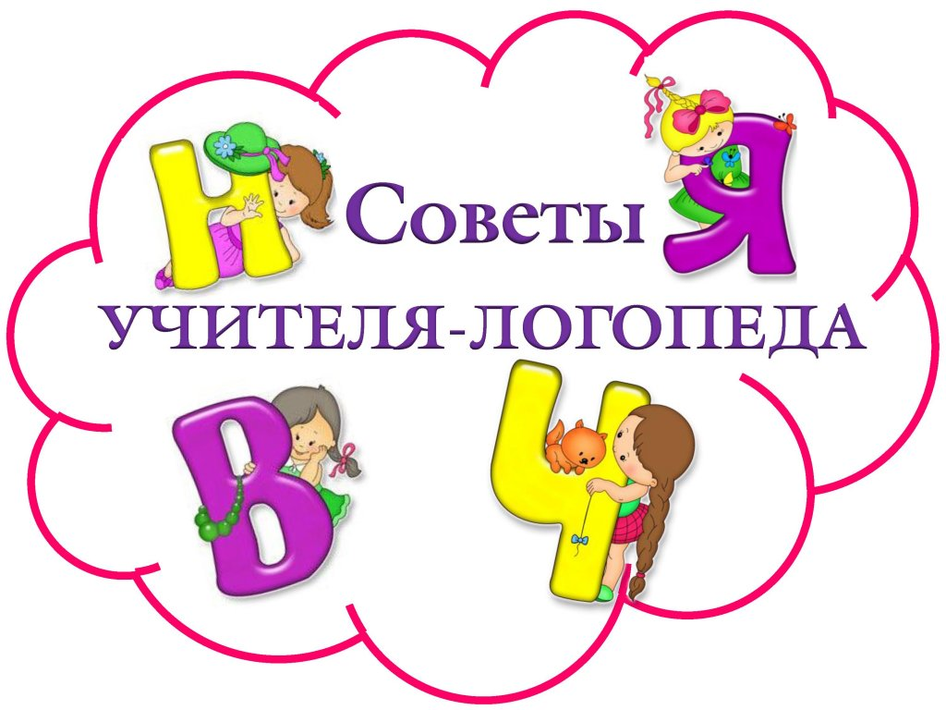
«Развитие речи и сенсомоторная коррекция.»
В наши дни у детей все чаще встречаются задержка или различные нарушения речевого развития. Ребенок 3 лет, который молчит, или ребенок 4 лет, у которого "каша во рту". Сейчас этим никого не удивишь.

Логопеды и дефектологи, которые проводят занятия по развитию речи у таких детей, основное внимание уделяют артикуляционной и пальчиковой гимнастике, развитию фонематического слуха. Авторы книги "Педагогика, изменяющая мозг" О.И. Ефимов (невролог) и В.Л. Ефимова (логопед) пишут о том, что такой подход к проблеме развития речи у детей является недостаточным.

Авторы упоминают о том, что не смотря на то, что появившийся на свет ребенок имеет мозг, у которого есть все структуры, что и взрослого человека, многие из этих структур еще неактивны. Мозг ребенка окончательно дозревает и становится взрослым только к 18-20 годам, у некоторых даже ближе к 30.

У маленького ребенка ведущую роль играет не кора головного мозга, а подкорковые структуры. В своем развитии каждый ребенок должен пройти определенные стадии развития (сенсорную, моторную) интеллекта, чтобы эти отделы мозга правильно сформировались.

Нарушения развития на этапе сенсомоторной интеграции могут приводить к проблемам в будущем, т. к сенсомоторная интеграция является основой для любого обучения.

Авторы книги пишут о том, что упражнения и игры, направленные на развитие вестибулярного аппарата, общей моторики и восприятия эффективны при работе с детьми, имеющими нарушения или задержку речевого развития.

Ниже мы приводим список этих, на первый взгляд, несерьезных игр, которые могут оказывать серьезное влияние на развитие нервной системы ребенка.

Игры на развитие общей моторики, чувства ритма и чувства равновесия
- Играть в мяч - подходят любые игры, где нужно бросать, ловить,
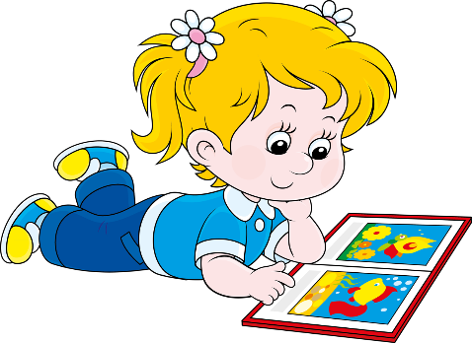
отбивать мяч рукой или ногой.
- Переворачивать ребенка вверх тормашками и держать за ноги,
размахивая им в воздухе.
- Крутить ребенка, держа его за руки.
- С малышами - подбрасывать на коленях: "По кочкам, по кочкам, в
ямку – бух!»
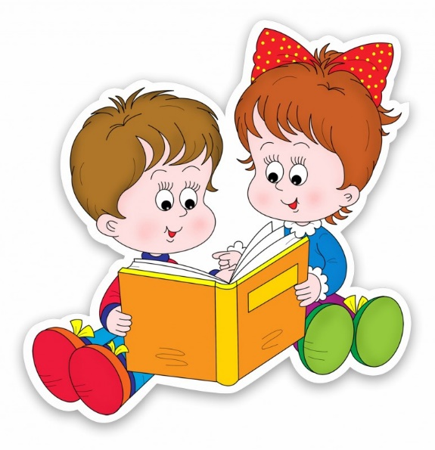
- Игры по принципу "Замри - отомри". Например, бегать и кривляться, пока не прозвучит команда "замри". После этого замереть и недвигаться до команды « отомри».
- Любые варианты игр, где есть команды "старт" и "стоп". Например, бежать наперегонки до угла дома: «На старт, внимание, марш!»
- Размазывать ладонями пену для бритья по какой-нибудь поверхности.
- Хлопать ладонями мыльные пузыри.
- Прыгать через скакалку.
- Строить «шалаши» из стульев, одеял, подушек и т.д. и сидеть в них.
- Проползать через тоннель, сделанный из стульев.
- Заворачивать ребенка в одеяло, как рулет.
- Игры на реакцию, когда нужно шлепнуть ладонью по ладони партнера до того,
как он отдернет руку.
- Стоять как аист на одной ноге (кто дольше простоит).
- Играть с воздушными шарами (подбрасывать, ловить, перебрасывать через забор и т.д.)
- Качаться на качелях (гамак тоже подойдет), каруселях, прыгать на батуте.
- Лепить снеговиков, играть в снежки, валяться в снегу.
- Тренировать основные локомоторные навыки: ходьбу, бег, прыжки, перепрыгивание, боковые приставные шаги.
- Крутить ребенка в офисном кресле.
- Ходить как канатоходец по какой-нибудь узкой и длинной поверхности типа гимнастической скамейки или бревна. Можно сделать дома на полу дорожку из скотча и ходить по ней, как по узкому мостику над пропастью.
- Кататься на велосипеде. Велосипед может быть любой: здесь важно, чтобы были педали, на которые нужно нажимать ногами по очереди. Важно, что ноги при этом отрываются от земли. Поэтому детский автомобиль на аккумуляторных батарейках, который приводится в движение пультом или кнопкой, не может заменить самый обычный велосипед.

Игры на развитие восприятия
- Тактильный мешочек - определять на ощупь, с закрытыми глазами, что лежит в мешочке. Это могут быть мелкие игрушки, орехи, фрукты и т.д.
- Различать ощущения от прикосновения к коже разных щеток.
- Игры на различение запахов с закрытыми глазами.
- Знакомить с разными текстурами: месить тесто, пересыпать крупу, переливать воду.
- Насыпать фасоль или горох в большую миску и спрятать туда несколько мелких игрушек, потом попросить ребёнка найти их.
- Рисовать пальчиками красками.
- Обычный массаж, особенно полезен массаж воротничковой зоны.
- "Рисовать" у ребенка на спине буквы или цифры пальцем и просить угадывать их, потом поменяться ролями.
- Угадывать вкус. Например, с закрытыми глазами съесть кусочек фрукта или овоща и угадать, что это было.
- Открывать и закрывать банки, шкатулки, кошелечки и т. д. с разными типами крышек и замков.

